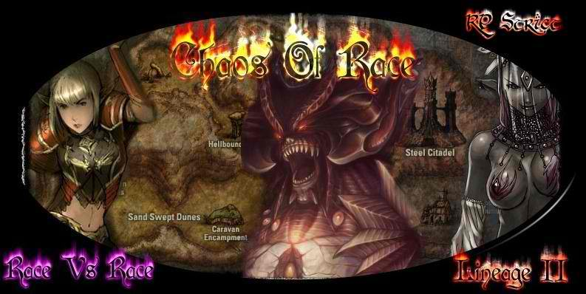

Orc

Lineage ][

Le jeu de Rôle Fantastique



Table de matière

INTRODUCTION ...................... 3

BackGround  …………….............. 4

*Chapitre I : Les origines ................ 4*

*Chapitre II : La Guerre d’Aden .. 5*

*Chapitre III : Repli au nord ......... 6*

*Chapitre VI : Temple ................... 8*

*Chapitre V : La Flamme ............... 9*

*Chapitre VI : Le Feu ….................. 10*

*Chapitre VII : Gordjirah, ……...... 11*

*Chapitre VIII : Schuttgart …......... 12*

*Chapitre VIII : Goddard ............. 14*

Apparence  ……………................. 15

Caractère  ……..………................. 15

Mode De Vie ..………................... 16

Reproduction ...………................. 17

Point de Vue Dieu & Race ........... 18

Le Culte  ……..………................ 20

Les paroles de Pa’Agrio ............... 21

Noblesse ……..………................. 22

Hiérarchie …..………................. 22

Introduction

Bonjour à tous voici le tome de la race orc ***Chaos Of Race : Lineage ][ Le Jeux de rôle Fantastique***.

Ce Tome présentera la race kamael de son histoire à sa hiérarchie.

Ce Livre n’a pas pour bute d’être celui qui ra-compte l’histoire Officiel de Lineage ][ mais il servira au Rôle Play (RP) sur table. Il n’y a aucun bute Lucratif ce fichier peut être Partagé à tous par contre, il est Interdit d’en faire des copies pour tous usage à bute lucratif, à l’origine j’ai voulu faire un site internet mais finalement j’ai décidé de le faire comme un véritable livre ce qui n’est pas plus mal.

Ce livre à était fait Par : Gmtech Pour le Forum & serveur Privée Lineage ][ Chaos Of Race à l’adresse suivante :

www.chaosofrace.max2forum.com

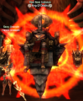 **Gmtech**

BackGround

Chapitre I : les origines.  
  
Il y a bien longtemps, en un temps avant l’histoire, il n’y avait qu’un globe sur lequel toute création était mélangée du nom de Gaia. N’ayant aucun point de comparaison, le globe était grand et petit, ténébreux et lumineux, tout et rien. Durant cent millions d’années, le globe commença à se développer et deux forces commencèrent à s’y former. Tandis qu’elles grandissaient, les forces développèrent conscience et ego et se distinguèrent en Lumière et Obscurité. L'Obscurité prit la forme d’un homme et se choisit le nom de Gran Kain. La Lumière prit la forme d’une femme et se choisit le nom d’Einhasad. Cela marqua le commencement de l’univers entier, et le début de tout ce que nous connaissons aujourd’hui.  
  
Einhasad et son époux mirent leur force en commun pour faire éclater le globe. Ce faisant, le globe fut brisé en myriade de morceaux de toutes sortes. Quelques morceaux s’élevèrent pour devenir le Ciel, d’autres tombèrent pour former la Terre. Entre Ciel et Terre il y eut l’eau, et quelques parties s’élevèrent pour former les Pays. L’esprit du globe, appelé Ether, fut également brisé lors de la rupture du globe. Ceci transforma les divers animaux et plantes en êtres vivants. Les "créatures de la genèse" furent constituées à partir de leurs esprits. Einhasad et son époux donnèrent naissance à cinq dieux. Ils furent investis de pouvoirs sur la Terre.  
  
Paagrio instilla l'esprit du feu dans la deuxième forme. C'est ainsi que la race des Orcs fut créée.  
  
La race des Orcs était forte. Ils possédaient une force inépuisable et une grande volonté. Cependant, ils n'étaient pas aussi forts que des Géants. Par conséquent, les Géants leur laissèrent s'occuper de la guerre.

Chapitre II : La Guerre d’Aden.

**"Les elfes sont-ils plus forts que nous? NON! Les Elfes ont-ils le droit de nous gouverner? NON! Nous ne pouvons tolérer que de plus faibles que nous osent se dresser au-dessus de nous!**  
  
**Chef c'est quoi le plan ?   
le plan? ont va tous casser !   
Vous êtes intelligent chef."**  
La force militaire des Orcs était très puissante et les Elfes, ayant vécu en paix tout le temps, ne pouvaient rivaliser avec ces orcs, fiers et sans peur. En un instant, la majorité des Terres devint territoire Orc et les Elfes, relégués dans un coin du continent. Ses lâches d'Elfs cherchèrent alors de l'aide, il s'allièrent au humain et leurs apprit la magie.  
  
Les forces orcs furent vaincu, le Chef orcs s'adressa au elfes.  
  
Alors qu'il partait, le chef Orc ricana: "**Stupides Elfes. Cette victoire n'est pas la vôtre mais bien celle des humains. Comment allez-vous contrôler ces monstres que vous avez créés?"**

Chapitre III : Repli au Nord

Les orcs vaincu par les humains, se replièrent dans le nord des terre d’Aden c'est là qu'il rencontraient de puissant ennemis les Silenos, c'est ainsi qu'une longue bataille commança, les Silenos n'était pas content de voir des orcs sur leurs térritoires, étant de fiére guerrier ils attaquairent à vue les forces orcs.  
  
Le chef des orcs :  
  
**Ses hommes taureaux être fort comme nous**  
Un orc :   
  
**Ont fait quoi ?**  
On plante notre camps par ici et ont ce bastonne !  
C'est ainsi que Le camp Ketra fut créer  
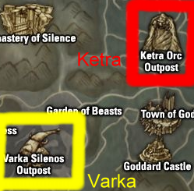

C'était le début d'une guerre qui allais duré longtemps, étant de même force et aussi nombreux dans chaque camps les orcs ne réussir pas à prendre l'avantage.  
  
Chef orc : **Peut-être nous devoir apprendre magie comme humain**  
  
les orc regardait le chef orc réfléchir puis celui-ci reprit la parole.  
  
Je sais ! nous aller construire temple pour dieu créateur Pa'Agrio, Lui être feu, Nous faire grand feu pour lui !

Les orcs ce soir la brulait tous ce qui leur passait sur la main Pa'Agrio en fut très honorés.

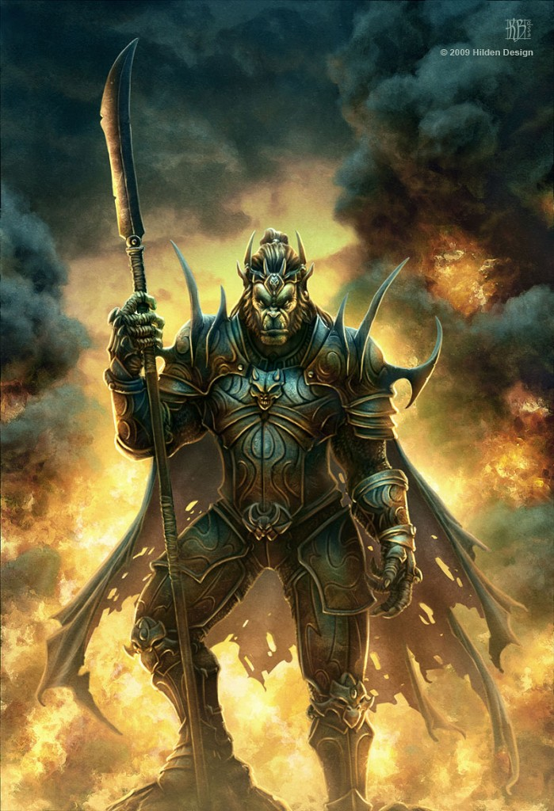

## Le Chef orc avec le grand feu derrière lui.

Chapitre IV : Temple

Les orcs partirent encore plus vers le nord mais cette fois vers le nord-ouest, bien sûr à ketra resta de nombreux guerrier, il ne fallait pas que la baston s'arrête. il emmenait avec un grand feu, pour que l'esprit de leur dieu soit content et les protèges.  
  
leurs voyage dura des jours, au début il rencontraient de la neige, et des tempêtes de froid, c'était difficile pour eux de garder la flamme allumée il fur donc obliger de partir plus à l'ouest  
  
ils passaient par une très grande pleine.  
  
Ici bon terrain chasse dit un orc   
  
ils continuaient jusque à ce qu'ils arrivent dans des montagnes  
  
Chef orc :   
  
Bien ici parfait, nous creuser roche pour temple dieu content  
  
  
C'est ce qu'il à dit et c'est ce que nous avons fait la roche fut creusé profondément, pour que le feu puisse être garder à l'abri de la pluie, et ainsi durée éternellement. Le temple prit beaucoup de temps pour être bâti, nous ne sommes pas de véritable architéque.  
  
Mais le temple fut enfin fini, nous pouvions enfin nous attaquer à la création de notre village.

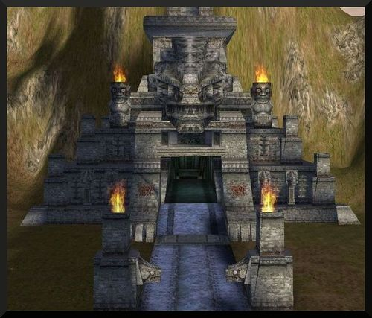

Chapitre V La Flamme

Chef Orc : **Bien bien, Maintenant choisir gardien pour flamme, pour protéger flamme, elle doit jamais éteindre.**  
  
C'est ainsi que les gardiens de la flamme fit leur première apparition, en effet ce poste est très important chez nous les orcs, car protéger la flamme et un grand honneur, et nous rend respecter presque autant que un Chef Orc.  
  
Notre rôle est simple : protéger le feu, qu'il ne s'éteigne sous aucun prétexte, et s'il s'éteignez la colère de Pa'Agrio s'abattrais sur nous.  
  
Pendant ce temps la construction du village avancé à grand pas.  
  
un temple fut bâti en plein milieu celui-ci a pour rôle d'accueillir le Chef des Orcs. très vite le bâtiment des armes suivi, même si les orcs peuvent être redoutable sans armes, avec une arme ils le sont beaucoup plus. Partout dans le village des feu était allumée pour que la protection de Pa'Agrio leurs soit accordée

Chapitre VI : Le Feu

très vite les gardiens de la flamme comprirent le pouvoir du feu qu'il avait en eux, non seulement il était capable d'accroitre grandement leur pouvoir mais aussi de rendre plus fort d'autre orcs.  
  
De puissants mages firent pour la première fois leurs apparition dans les rangs des orcs, leurs contrôle du feu faisais leurs forces, et leurs intelligence grandit elle aussi rapidement.  
  
Un orc étant déjà très dangereux, avec ses mages ils devinrent des hordes crains capable de tous ravager sur leurs passage.  
  
  
Malheureusement c'est là que tous bascula, le pouvoir accordée par le feu rendit certain orc cupide, le chef des orcs, fut même vaincu par un de ses mages, malheureusement plusieurs gardien de la flamme voulurent eux aussi le contrôle, et des clans se formais parmi les orcs.  
  
Beaucoup d'orc était encore de stupide guerrier, et ils se regroupaient chacun sous l'aile d'un des mages. Sachant que chaque mage leur promettais mots et merveille.  
  
Mais tous voulant le pouvoir absolu, la guerre entre nos propres frère était sur le point de commencer.

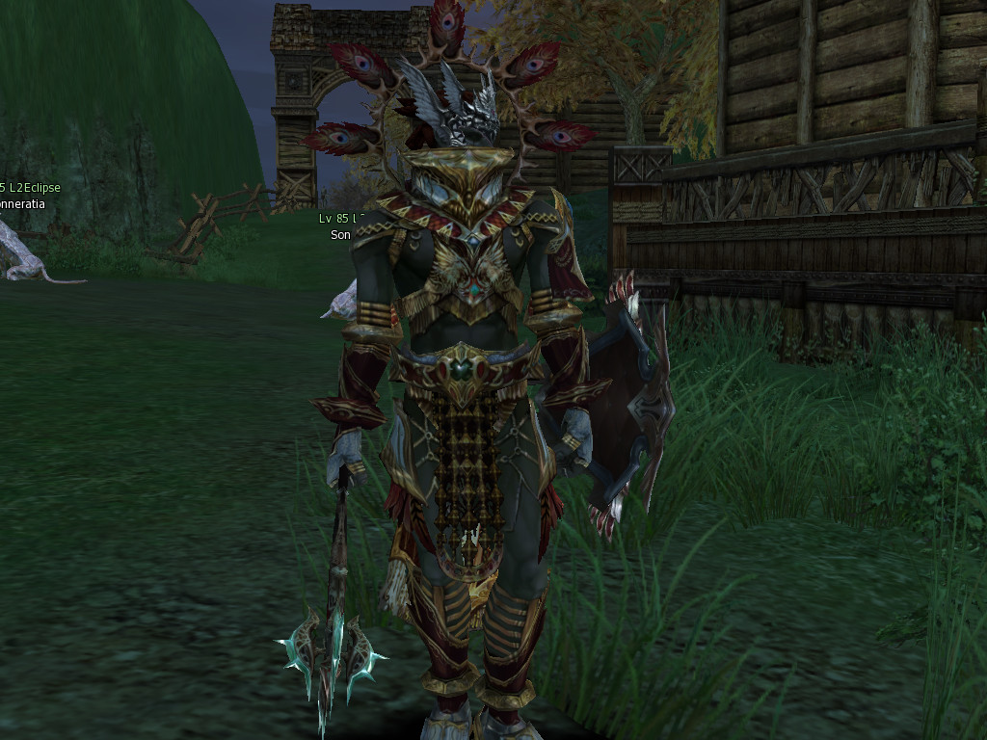

### Un gardien de la flamme en tenu de cérémonie.

Chapitre VII : Gordjirah, Le briseur de Crâne

Pour devenir le Chef des orcs, il fallait défier le chef et le battre en duel, malheureusement les chef orc de l'époque était de puissance égale, donc la guerre fut inévitable. cela dura plusieurs année même plusieurs génération, quand enfin apparu un orc qui allais changer notre passé ,notre présent et notre avenir. Il s'appelle Gordjirah.  
  
Gordjirah était un puissant mage, mais aussi un puissant guerrier et il était très intelligent pour un orc. Celui-ci défiait chaque grand Chef Orc en duel, mais non seulement il gagner avec une grande aisance mais en plus de cela ils leurs brisaient le crâne, je pense qu'il pensait que les tuer était la meilleur solution pour arrêter cette guerre insensé.   
  
  
Gordjirah prit le commandement des orcs très rapidement, vu que les tribus devais ce joindre à lui des que leurs chef était vaincu.

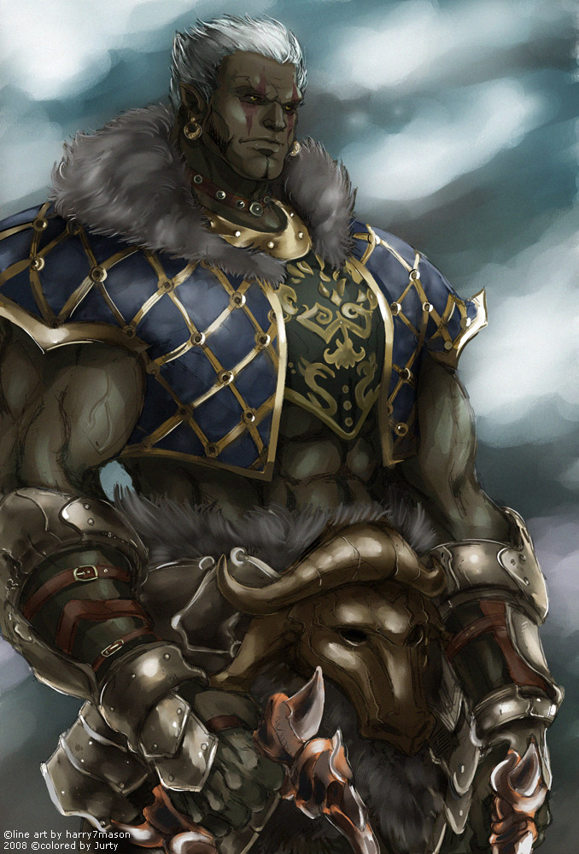

### Gordjirah avec des fists pour les duels.

Chapitre VIII : Schuttgart

Gordjirah qui avais unifié les orcs, décida qu'il était temps de contrôler les terres du nord, après tous ce n'était que des peuples barbare qui contrôler ses terres les reprendre au humains ne devrais pas être tache ardu.  
  
Gordjirah rassembla la plus grande armée Orc jamais vu depuis les premières guerres.   
  
Les hommes qui contrôlais le château, était des ennemis, de Raoul donc il ne devrais recevoir aucune aide d'Aden, au contraire cela arrangerait surement Raoul.  
  
la ville fut évacué, tous se repliaient vers le château, les orcs s'installaient tous autour du château pour que les hommes ne puisse pas sortir ou aller chercher de l'aide.  
  
Grodjirah s’adressant à son père :  **nous être utile. Nous allons devoir détruire ses murailles l'aide des nains pourrait**

Gordjirah : **Va trouvez les nains et dit leur que nous avons besoin de leurs arme de siège.**  
  
Grodjirah réussi à trouver des nains qui justement était venu par appât du gain, ils savaient que les orcs auraient besoin de leurs services. il ramena deux nains auprès de Gordjirah.  
  
Grodjirah : **Voilà BigBoss, j'ai trouvé deux nains, qui veulent apporter leurs aides en échange de notre or.**  
  
Gordjirah : **Que voulez-vous en échange de deux golem de siège?**  
  
Les nains répondirent : **Nous voulons 45% de l'or que vous trouverez dans ce château et dans la ville.**  
  
  
Gordjirah : **bien marcher conclu.**  
  
Gordjirah c'est que les nains n'aime pas négocier leurs prix surtout avec ceux de leurs race, c'est pour cela qu'il à accepter aussi vite, et puis sans leur aide beaucoup d'orc risqué de mourir, cet argent servira à les sauver.  
  
Les nains comme promis fournir deux golem de siège immense, qui s'approchait des murailles tous doucement. Les hommes du château était en panique, gérait des orcs il pensait en être capable, mais deux golem de siège c'est autres choses.  
  
Les golems approchait doucement des murailles, Les archers lancer leurs flèches sur un des golems pour tenter de l'endommager, mais cela ne lui faisait n'y chaud n'y froid, il continuer sa route comme si de rien n'était et le voilà arrivée au niveaux de la muraille, le golem lève ses mains immense et frappe un grand coup dans le mur, l'autre golem fait de même, le mur commence à ce fendre, les défenseurs déversaient l'huile bouillante, malheureusement les nains avais déjà depuis longtemps étudier la défense contre ce genre de chose et le pilote était bien à l'abris.  
  
la muraille céda, les hordes d'orc lancèrent l’assaut, les hommes se regroupais à l'entrée de la faille, mais ne faisait pas le poids face à de puissant orc qui charger à pleine puissant et soutenu par la magie du feu.  
  
ce fut un véritable massacre, les pertes orcs était peu nombreuse, mais les humains tombait comme des mouches, ils s'enfuir par une entré secrète à l'arriéré du château, et les survivant partirent en direction de Goddard.  
  
Le château et la ville appartenaient désormais au Orc.

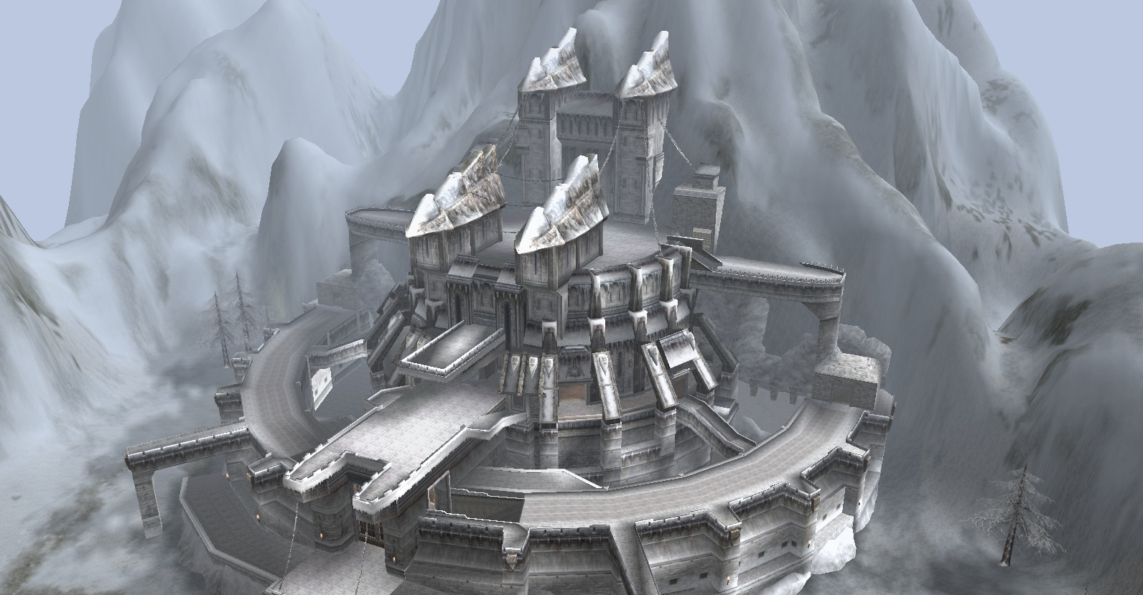

Chapitre IX : Goddard

*Grodjirah grand vainqueur savaient que les humains qui se repliée à Goddard aller revenir avec des renforts c’est pour cela qu’il ordonna rapidement la marche en direction de Ketra Orc afin de ralliée les orcs de la zone à sa cause afin de combattre tous ensemble pour prendre Goddard afin d’empêcher toute veine tentative de contre-attaque. Les armées orc ce placèrent afin de préparé l’attaque du château pendant ce temps gordjirah et son fils Grodjirah firent la route pour aller voir le chef Orc de ketra, Durant le combat entre celui-ci et Gordjirah les orcs attaquèrent sans aucun ordre les soldats à l’extérieur de la ville qui regardé les orcs au loin.*

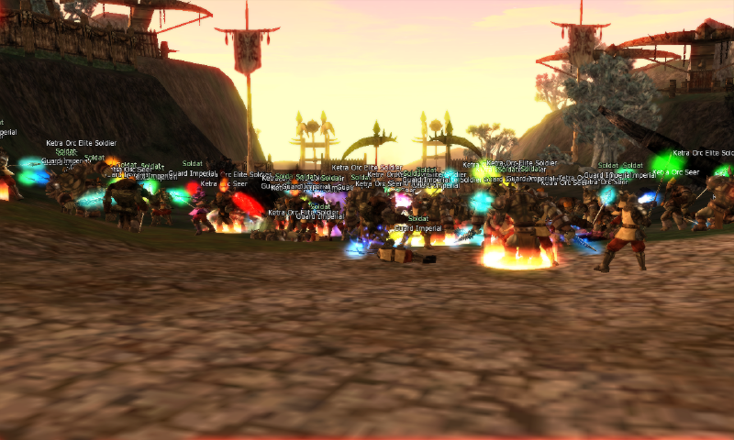

#### Les orcs en plein combat au porte de Goddard.

Apparence

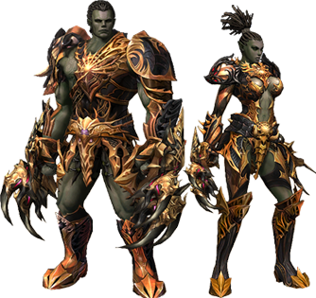

Les Orcs sont beaucoup plus grands et plus costauds que la plupart des races. Seuls les nains leurs sont à peu près égaux de par leur robustesse et leur ténacité légendaire. Ils ont de larges épaules et des muscles saillants et bien développés, ce sont de grandes et puissantes créatures. Beaucoup ont peur de les regarder tellement ils sont intimidants ! Outre leurs guerriers, les shaman qui les guident, à l'apparence moins volumineuse ne sont pas moins redoutables. Leurs pouvoirs magiques sont basés sur l'élément du feu et l'appel aux esprits de leurs ancêtres.  
Les orcs aiment avoir sur eux divers totems et colliers tribaux, censés les aider et les protéger au combat.

Caractère

Les orcs sont fiers de leurs force le feu coule en eux, il aime celui-ci est craigne que celui-ci s’éteigne, ce sont des guerriers née, il aime le combat et prouvé leurs force est une épreuve constante de leurs vie, les orcs ne tuent pas les leurs par plaisir il est rare qu’un affrontement entre deux orcs mène à la mort, par contre le perdant sera rétrogradé au grade inférieur et le vainqueur lui acquerra le grade du perdant.

Mode de Vie

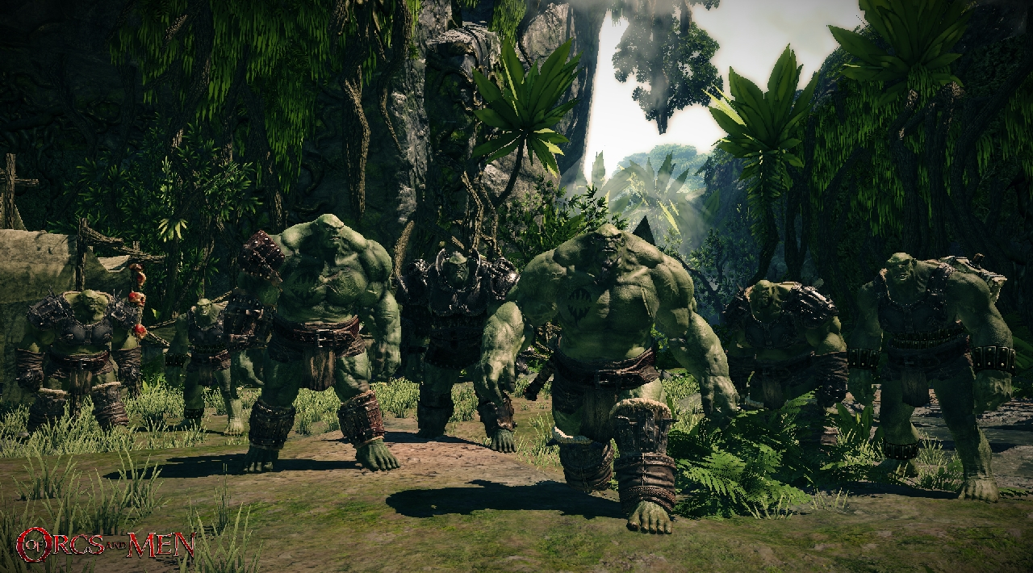

Les Orcs vivent organisés en clan de diverses tailles dirigés par un chef, homme ou femme, et tous fédérés sous l'égide d'un conseil constitué de chefs de guerre issus des plus grands clans et d'un grand sage shaman. Le culte de Pa'agrio est bien sur omniprésent par le biais des shamans. Des petits villages sont éparpillés sur le territoire, mais la grande majorité de la population est groupée au sein de la cité fortifiée.

On remarque en général qu'un couple a entre 3 et 4 enfants. Ces derniers sont orientés vers la voie guerrière ou shamanique dès le plus jeune âge afin d'avoir un bon équilibre au sein des familles, et ne pas avoir trop de changements. Les enseignements sont faits principalement par transmission orale, le papier n'étant pas très apprécié au sein de ce peuple au vu de sa facilité à brûler. Ce qui ne les empêche pas d'avoir une bibliothèque assez conséquente et de savoir lire, écrire et compter, guerrier comme shaman.

Un orc devient adulte s'il passe avec succès l'épreuve de la cave des essais, en général vers la vingtaine d'années révolues de vie.

L'espérance de vie s'établit en moyenne vers les 180 ans, pour une mort naturelle bien entendu, les morts au combat étant plus fréquentes.

Ils vivent en uniquement de chasse voir de la pêche ce sont les enfants qui s’occupe de ce genre de chose en effet ceux-ci dès le plus jeune âge sont utilisé à des fin de ravitaillement les blessée sont eux aussi assigné à ses taches jusqu’à leurs rétablissement.

Reproduction

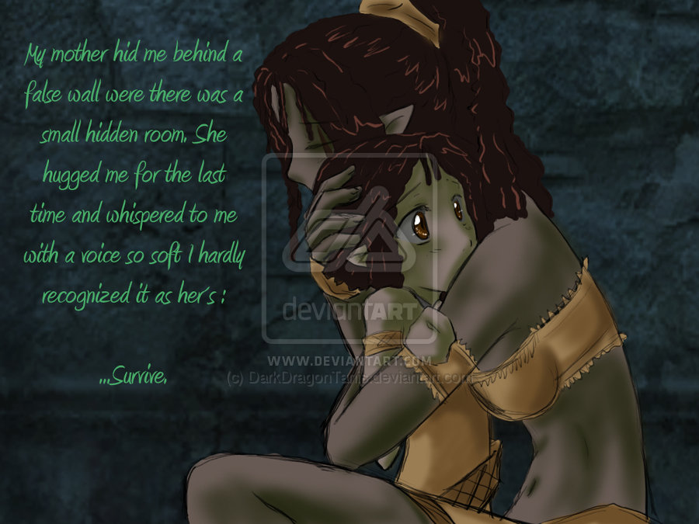

Comme dit plus haut les orcs ont entre 3 à 4 enfants par couple mais il existe aussi des orcs femelle appelée « mother » celle-ci se sont engagé afin de renouvelée la race orc afin de lutter contre la race humain qui se reproduit plus rapidement, celle-ci ne peuvent malheureusement pas s’engagé avec un seul partenaire pour augmenter les chances de faire de nombreux enfant, ceux-ci pouvant allez jusqu’à 10 à 16 enfants dans toute leurs vie celle-ci ne partant jamais au combat.

Le mariage est chose très peu commune chez les orcs étant donnée qu’il passe le temps à la guerre mais certain orc veulent quand même s’engagé avec l’accord de Pa’Agrio. Le mariage ce passe au temple la ou la flamme la plus puissante brule en son honneur.

Point de vue sur les autres Dieux et Relation avec les autres races

Shilen : Cette Déesse qui ne désire que la destruction et la vengeance, et qui règne en enfer n'est pas forcément détestée. De plus les esprits de certains orcs sont sous sa gouvernance. Les orcs la respectent donc pour ce qu'elle est.

Gran Kain : Les orcs lui éprouvent crainte et respect. C'est après tout un Dieu destructeur, ce qui est apprécié au sein de ce peuple.

Einhasad : Elle est admise comme la déesse de la toute première création, terrifiante et majestueuse. Ils la respectent pour sa création, mais pas forcément ses adorateurs, majoritairement fanatiques aux yeux des orcs.

Pa'agrio : Le seul Dieu qui doit mériter leur respect et leur obéissance, c'est lui qui les a créés avec sa mère Einhasad. Sa Flamme sacrée brûle dans leurs cœurs.

Maphr : La déesse de la Terre et de la Fertilité, ce qui est important, car sans leurs terres et la nature, les orcs ne sont rien.

Eva : malgré son apport culturel et artistique pour les mortels, la déesse tutélaire des elfes ne mérite pas leur respect, surtout pour sa maitrise de l'eau, élément opposé au feu sacré.

Les orcs voue une haine profonde du à leurs défaite contre l’alliance Humano elfique

Elfes :  
Un elfe sur ses deux jambes, et surtout avec toutes ses dents, est anormal. Ils sont leurs ennemis depuis des temps ancestraux, et leur attitude condescendante ainsi que le peu d’intérêt qu'ils représentent, en font des êtres à ignorer pour les orcs, ou à mettre au sol.

Humains : Une haine profonde anime les orcs depuis leurs cuisante défaite à cause du nombre de ses imbécile maintenant qu’il connaissent la magie c’est encore plus difficile de les combattre les mothers ont était créer pour remédier au problème et l’apparition de la magie shamanique fait qu’il y à maintenant des chances de remporter la victoire.

Kamaels :  
Une race bien étrange semble alliée au humain à ce méfier.

Nains :  
Un autre peuple du Nord. Ils sont utiles de par leurs connaissances pratiques, forgent des armes meilleurs que les nôtres, et s'avèrent être des guerriers fiers, obtus et robustes. Outre le fait que ce sont des voisins, ils les traitent plus amicalement que les autres peuples, sans aller jusqu’à l’amitié, vu leur avidité certaine.

Orcs :  
Grand respect de leurs semblable, la force est celle qui permet de situé un individu au sein des légions et des nombreux clan orc.

Sombres :  
C’est une race nouvelle qui ressemble à des elfs mais n’en sont pas , la méfiance est de mise au premier abord nous verrons comment les traités par la suite.

Le Culte

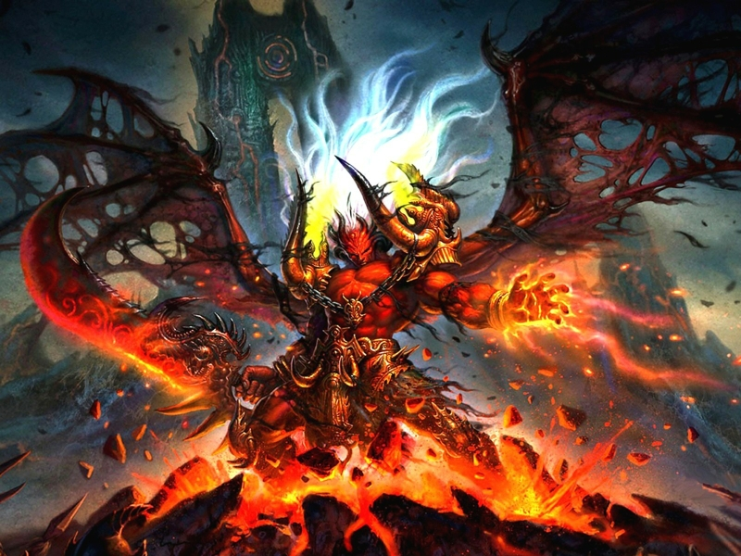

Pa’agrio est le dieu du feu, c’est aussi le dieu de la guerre, les orcs pensent que le dieu leurs accorde leurs faveur tant que la « flamme » brule en son honneur c’est pourquoi il se déplace en emmenant un feu avec eux, Les orcs rende hommage à leurs dieu non en priant mais en combattant en son nom, ce dieu aime la guerre ils soutient ses enfants durant leurs nombreux combat et les incites à combattre.

Il est vu comme le père créateur de tous les orcs, de nombreuse légende parle des combats que ce dieu mène dans les cieux, il ressemble à un orc mais d’apparence il est rouge avec des ailes comme les démons. Bien qu’il soit bien un dieu et non un démon.

Les Paroles de Pa’Agrio

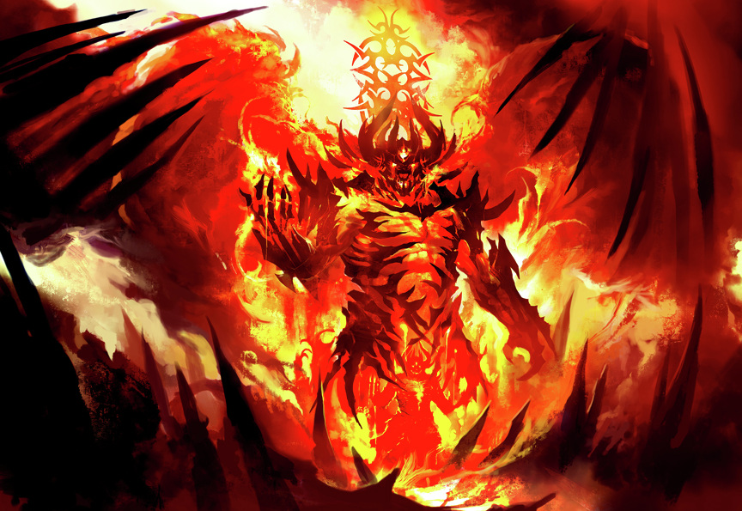

# Endurci ton corps ainsi que ton âme la force représente le pouvoir.

# Festoie toujours avant la bataille de force tu ne doit jamais manquer

# La guerre est ma soif, enivre moi est de mes faveurs tu recevras.

# Ma sœur contrôle la mort moi je contrôle la guerre, la guerre lui apporte des fidèles fait en sorte que ce ne soit pas les miens.

# Ne renie pas tes frères même faible respecte les ils peuvent toujours se rendre utile.

La Noblesse

La noblesse orc s’atteint par la force et non par le rang, ce titre est décernée au plus haut membres des légions bien entendu ils peut être rapidement gagné comme rapidement perdu. Vu que tout orc est apte à défier le grade supérieur au sien est que leurs Pa’Agrio incite les orcs à toujours monté au seins de leurs hiérarchie de force.

Hiérarchie

**Chef Orc** : le chef orc est toujours le premier sur le champ de bataille, capable d'attaquer plusieurs ennemis à la foi et de les faires tombers, Il est le chef car il est le plus fort, un chef peut être défier à tous moment pour être remplacer.

**GuardOfTheFlame** : Ces derniers n’ont qu’une seule mission : empêcher la Flamme sacrée de s’éteindre. C’est la situation la plus prestigieuse qu’un Orc puisse atteindre et seuls les Orcs les plus forts et les plus efficaces peuvent être investis de cet honneur, tous les autres Orcs s’inclinant devant les GuardOfTheFlame. Les Orcs considèrent que la flamme est la représentation physique de leur dieu. Afin de les contenter, ils doivent s’acquitter de leurs devoirs envers la flamme Les Orcs croient que leurs dieu est apaisé tant que brûlent les flammes. Si les flammes s’éteignent, cela signifie que les Orcs ont failli à leurs devoirs et qu’ils seront punis par Pa'Agrio   
  
**Champion Orc** : Les Champions orcs sont particulièrement bien entraînés et ils ont une solide expérience du combat. Les Orcs les vénèrent comme des héros et leur dédient poèmes et chansons. Les Champions ont toujours une armure lourde, souvent décorée et peinte. Ces ajouts rendent leur présence encore plus impressionnante sur le champ de bataille.   
  
Les Champions orcs sont toujours en première ligne. Leur cri de guerre inspire les Orcs les plus jeunes et les moins expérimentés, les rendant ainsi plus efficaces contre l'ennemi.  
  
  
Enfin ensuite on peut trouver des légions chacune a ses propres hiérarchie   
La hiérarchie au sein des Légions s'établit en fonction de la force des individus.

Voici les trois légions : 

Légion de Fer   
La Légion de fer composé uniquement d’orc combattant avec des armes (Titan) quelque shaman sont à la tête de la légion en tant que BattleAxe.

**WarAxe** : Chef de la légion de Fer le plus fort de tous ses membres.  
  
**BattleAxe** : Soldat de la légion supérieur au Halberd  
  
**Halberd** : Soldat de la légion supérieur au Axe  
  
**Axe** : Soldat de la légion supérieur au Francisc  
  
**Francisc** : Soldat de la légion supérieur au Fléau  
  
**Fléau** : Soldat de la légion supérieur au Batar  
  
**Batar** : les plus faibles membres de la légion porte ce titre  
  
Légion de Feu

La légion qui s’est construit grâce à la croyance de Pa’Agrio ont y retrouve essentiellement des shamans et quelque Kahvatari.   
  
**Lava** : Chef de la légion de Feu le plus fort de tous ses membres.  
  
**SetsOnFire** : Soldat de la légion supérieur au LightOfTheFire  
  
**LightOfTheFire** : Soldat de la légion supérieur au Fire  
  
**Fire** : Soldat de la légion supérieur au Flame  
  
**Flame** : Soldat de la légion supérieur au Spark  
  
**Spark** : Soldat de la légion supérieur au Ash  
  
**Ash** : les plus faibles membres de la légion porte ce titre  
  
Légion de Sang  
Cette légion est principalement composé de Grand Kahvatari préférant faire couler le sang à l’aide de leurs fist, ils sont connu pour leurs rages au combat et surtout leurs préparation au combat utilisant des dance et des cris de guerre afin de préparé la bataille.

**Heart** : Chef de la légion de Sang le plus fort de tous ses membres.  
  
**Lungs** : Soldat de la légion supérieur au Dioxygen  
  
**Dioxygen** : Soldat de la légion supérieur au BloodVessels  
  
**BloodVessels** : Soldat de la légion supérieur au BloodCapillarie  
  
**BloodCapillarie** : Soldat de la légion supérieur au Blood  
  
**Blood** : Soldat de la légion supérieur au Waste  
  
**Waste** : les plus faibles membres de la légion porte ce titre  
  
  
Ensuite en dessous de la légion ce trouve :   
  
  
**Mother** => La Mother est là pour faire des enfants, on en retrouve beaucoup dans les camps de soldat orc pour remotiver les troupes.  
  
**Children** => Les enfants Orcs peuvent manger de la viande dès un mois. Naissant les yeux ouverts et avec des membres déjà en état de fonctionnement, ils peuvent marcher sans aide aux côtés de leur mère dès un mois, et sont complètement autonomes au bout de quelques mois. A cet âge, leur éducation est complètement prise en charge par la Légion dont ils sont issus. Le jeune Orc reçoit une formation de combat en même temps que ses camarades, ce qui développe par la même occasion les tempéraments de chaque individu en société. Les liens créés entre les jeunes de cette façon les préparent à la bande de guerre qu'ils formeront, celle-ci étant leur seule famille. il arrive dans des cas particuliers qu'un Orc adulte quitte son groupe mais n'oublient pourtant jamais leur allégeance à leur Légion.

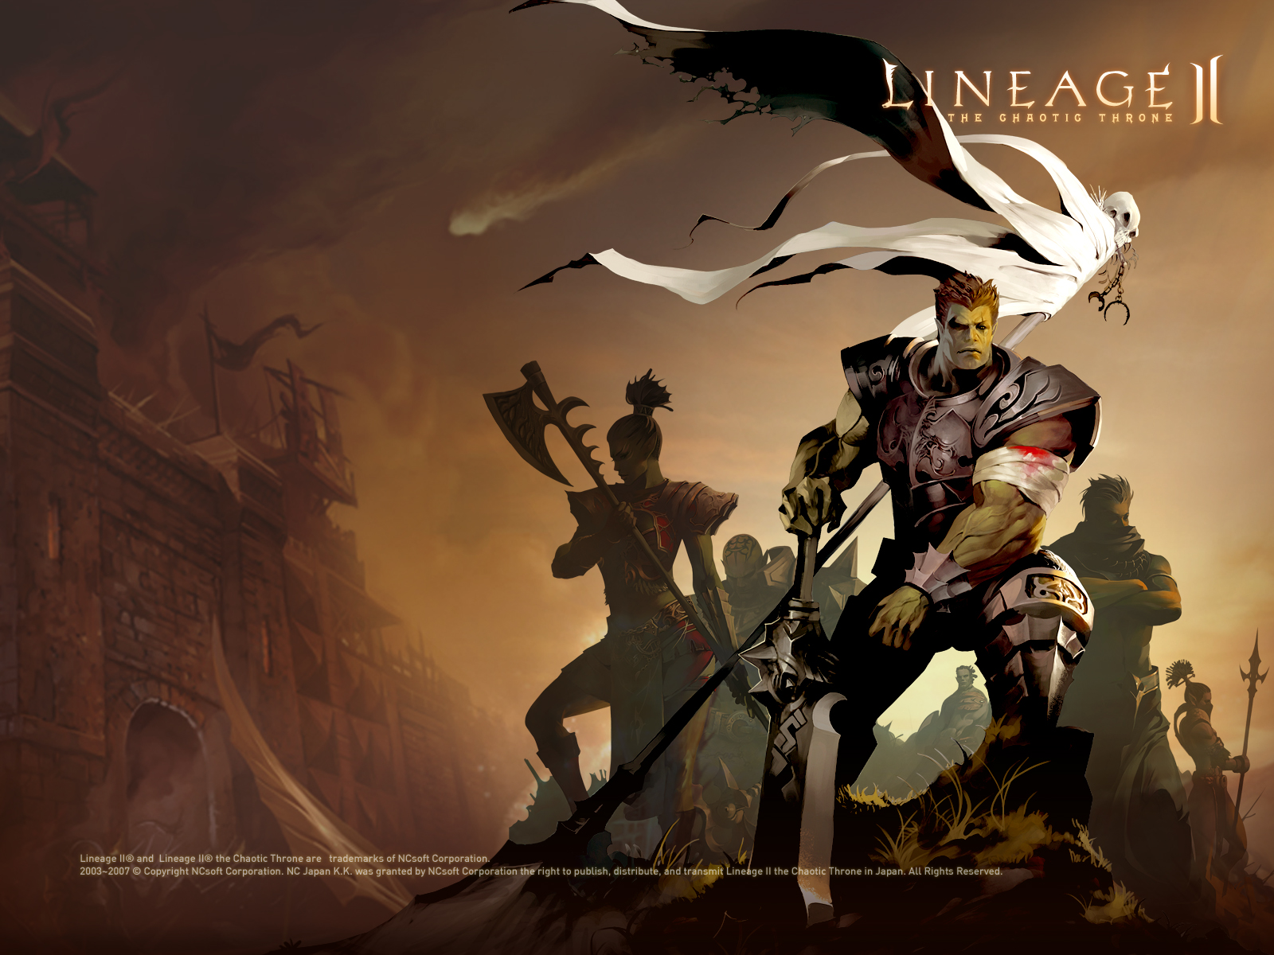

Merci d’avoir lut mon livre

Gmtech.